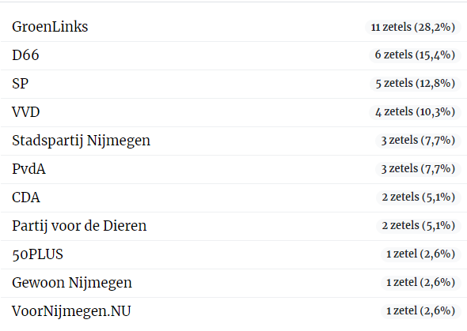
Luchtkwaliteit, wat vinden we ervan?

Het zal u niet ontgaan zijn, het thema ‘luchtkwaliteit’ is veelvuldig in het nieuws geweest het afgelopen jaar n.a.v. de ophef rondom de APN. Dat het leeft in de wijk is duidelijk, gezien de ruim 1500 posters die achter de ramen in de wijk zijn geplakt en waarvan er velen nu, 4 maanden later, nog steeds hangen!
Voor een succesvolle aanpak is de gemeente aan zet, en de gemeente betekent dan feitelijk: de coalitie. De huidige coalitie, die verantwoordelijk is voor het beleid van de afgelopen 4 jaar, wordt gevormd door GroenLinks, D66 en SP. Maar dat kan na de aankomende raadsverkiezingen natuurlijk ook weer anders liggen. Dus daarmee is de vraag: wat vinden al die politieke partijen eigenlijk van de luchtkwaliteit en vooral, wat voor plannen hebben ze om te zorgen voor Schone Lucht? Omdat het doorlezen van al deze programma’s wellicht niet bovenaan uw prioriteitenlijstje staat, hebben wij dat voor u gedaan op het thema Luchtkwaliteit. Bij deze de relevante paragrafen uit hun partijprogramma’s. Mocht dit thema voor u relevant zijn, kunt u hiermee zélf uw keuze maken!

https://verkiezingsprogrammagroenlinksnijmegen.nl/
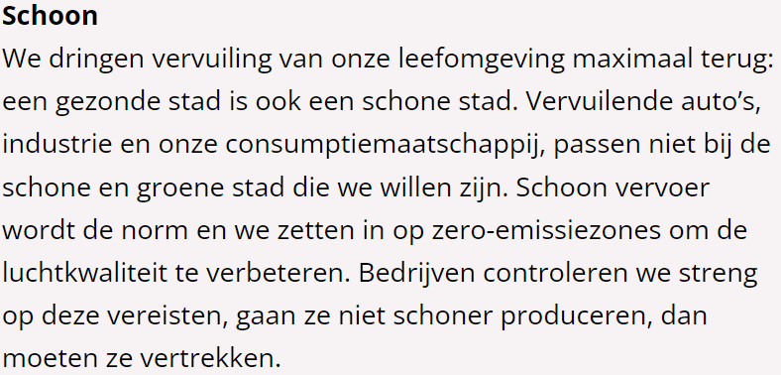
De huidige luchtkwaliteit in Nederland is oorzaak van veel ziekte en sterfte. Nijmegen werkt hier al hard aan, maar dit moet beter. We hanteren zero tolerance bij vervuilende bedrijven. Iedereen moet schone lucht inademen en zo langer, gezonder en met meer kwaliteit leven.
Nijmegen krijgt schone lucht en heeft zich met het tekenen van het Schone Luchtakkoord verplicht om de luchtkwaliteit verder te verbeteren en daarbij minimaal 50% gezondheidswinst te behalen. Hiervoor zijn onder meer 3 grote zero-emissie-zones in voorbereiding. De binnenstad wordt er hier zo snel mogelijk een van. We willen die doelen ook in de rest van de stad realiseren. Zo nodig zetten we hiervoor milieuzones in.
We dringen vervuiling door scheepvaart terug, door innovatie (waterstof en elektrisch) te stimuleren, samen met de branche en Rijkswaterstaat.

Vervuilende industrie is niet welkom in onze stad. Bedrijven die er al zijn controleren we streng en als ze niet schoon gaan produceren, moeten ze desnoods vertrekken. Bijvoorbeeld de Nijmeegse Asfaltcentrale van DURA Vermeer.

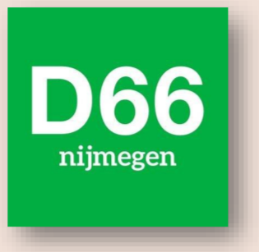
https://nijmegen.d66.nl/content/uploads/sites/16/2022/01/D66-Nijmegen-VP-2022_def-3.pdf
(voorwoord, Sigrid Kaag)
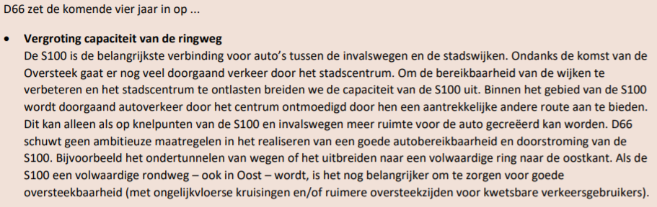
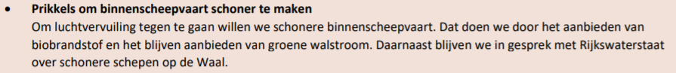

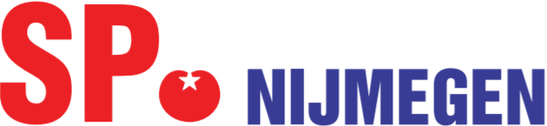
https://nijmegen.sp.nl/sites/nijmegen.sp.nl/files/attachments/verkiezingsprogramma_sp_nijmegen_2022_-_webversie.pdf
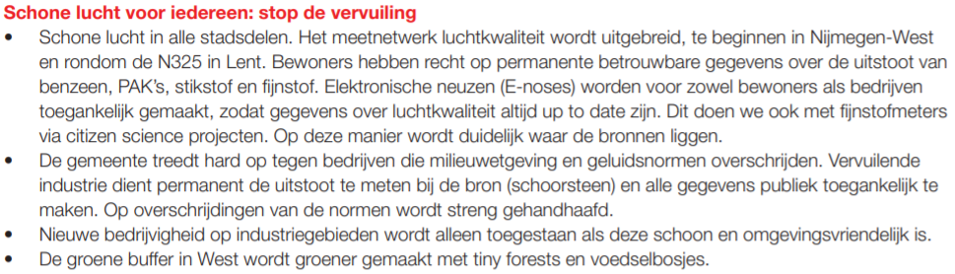

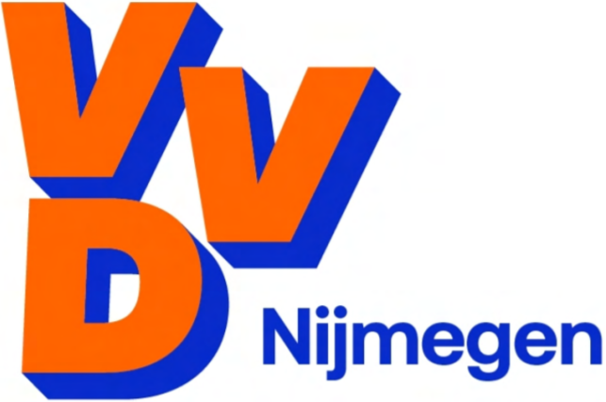
https://vvd-nijmegen.nl/files/Onze%20vrije%20Keizerstad%20-%20Verkiezingsprogramma%20VVD%20Nijmegen%202022%20-%202026.pdf

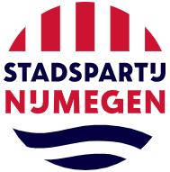
https://www.stadspartijnijmegen.nl/downloads/Stadspartij-Nijmegen-verkiezingsprogramma-2022-2026.pdf
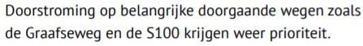
Meten is weten. Het is belachelijk dat Nijmegen niet zelf de expertise in huis heeft om luchtkwaliteit te meten. We zorgen dat de gemeente daarin eigen specialisme ontwikkelt en luchtkwaliteit 24/7 kan meten. Alleen zo kan Nijmegen de industrie dwingen schoner te worden.
We ontwikkelen een lange termijn aanpak om de industrie in Nijmegen schoner te krijgen. Door vergunning voor vervuilende bedrijven aan te passen, dwingen we bedrijven zo nodig schoner te worden.
We reorganiseren de Omgevingsdienst Regio Nijmegen (ODRN) en zorgen dat die haar kerntaken weer kan uitvoeren: controleren en adequaat handhaven.
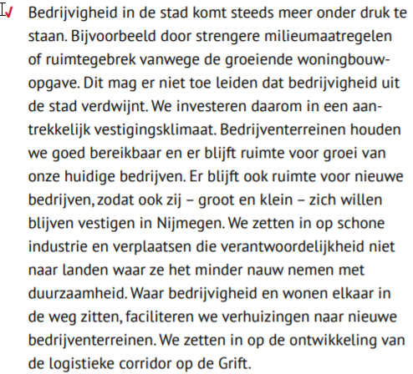

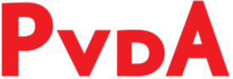
https://nijmegen.pvda.nl/wp-content/uploads/sites/513/2022/01/070_2164-partijprogramma202174-2.pdf
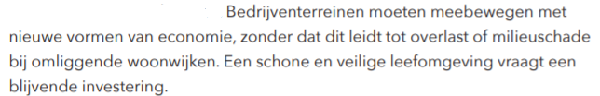
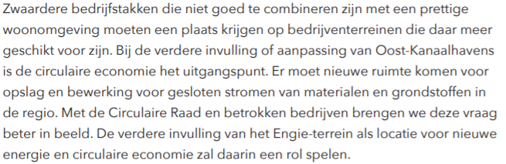
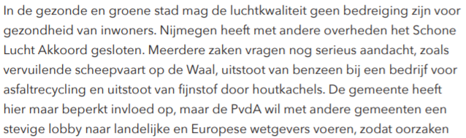
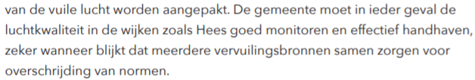
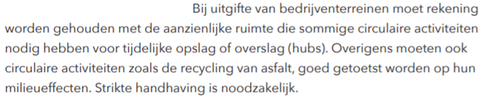
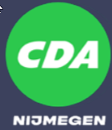
https://d14uo0i7wmc99w.cloudfront.net/Afdelingen/Gelderland/Nijmegen/CDA%20verkiezingsprogramma%202022-2026.pdf
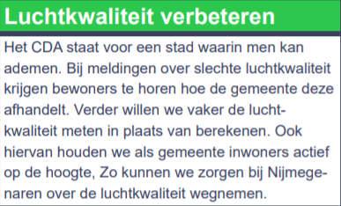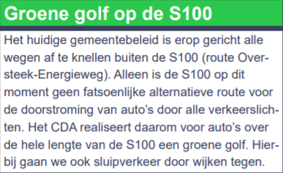

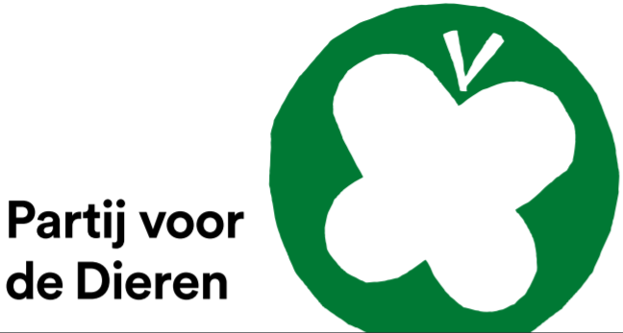
https://www.partijvoordedieren.nl/uploads/algemeen/PvdD-Nijmegen-Verkiezingsprogramma.pdf
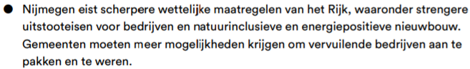
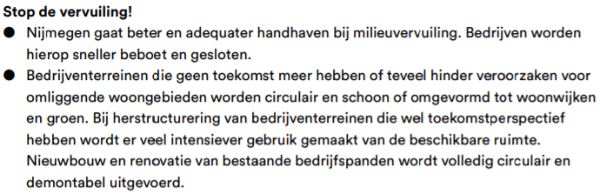
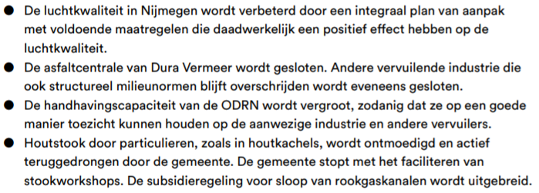
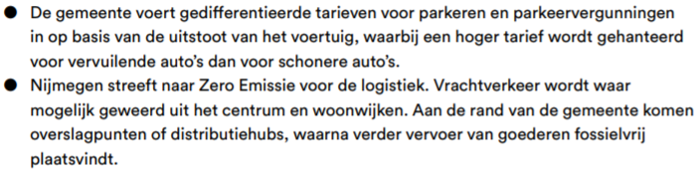
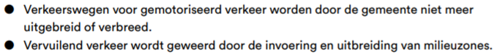
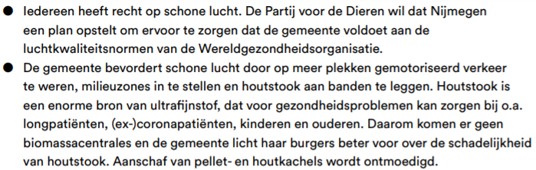
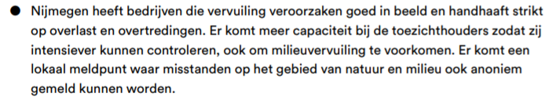
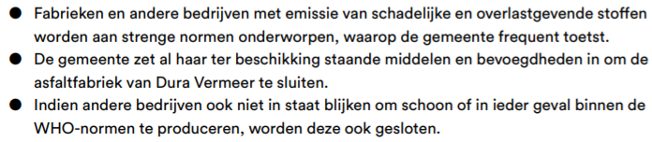

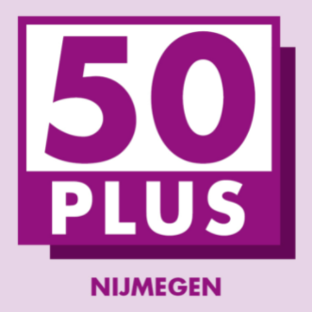
https://50pluspartij.nl/images/2021/Sep_Okt/Raamprogramma_gemeenteraadsverkiezingen_2022-2026_nagekeken_door_AH_140921.pdf